Příloha č.: 2 k materiálu Stav přípravy a realizace
Počet stran přílohy: 3

STAV PŘÍPRAVY A REALIZACE STAVEB KORIDORU SLEZSKÝ KŘÍŽ VÝCHOD - propojení D48 a hranice ČR/SR
Jedná se o soubor staveb, které doplňují dálnici D48 a převádějí mezinárodní silnici E75 ve východní části Moravskoslezského kraje mezi Polskem, Českem a Slovenskem. V návaznosti na D48 se jedná o základní napojení kraje na Slovensko a dopravní propojení strategické průmyslové zóny Nošovice a závodu KIA v Žilině. Trasa je zařazena do globální sítě TEN-T.
V současné době je zprovozněn úsek od státní hranice se Slovenskem do Hrádku, který byl financován prostřednictvím fondu PHARE a OP doprava.

Soubor staveb silnice I/11 (I/68) Třanovice – Bystřice

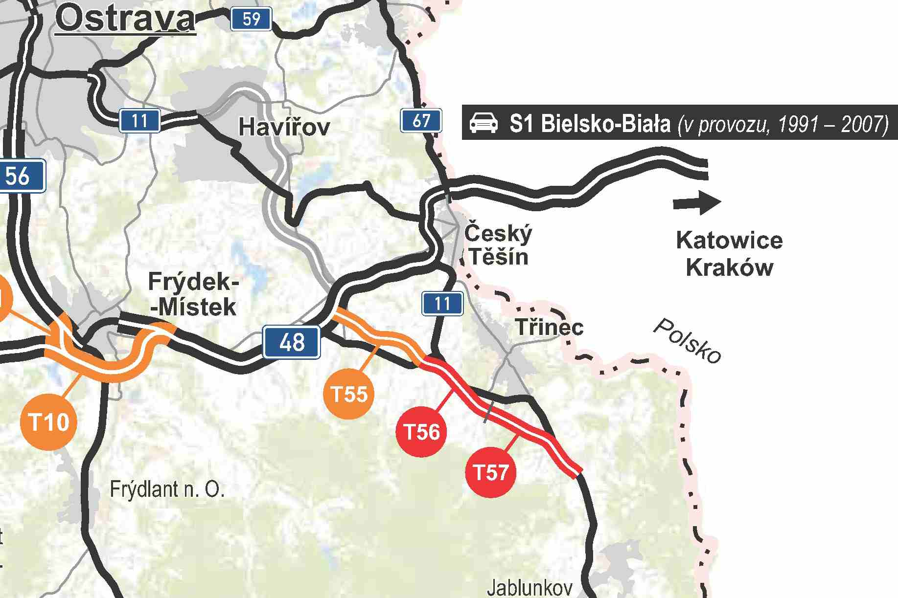
Přeložka silnice I/11 (I/68) bude součástí komunikačního skeletu Moravskoslezského kraje, České republiky a Evropské unie. Záměrem stavby „Přeložka silnice I/11 (I/68) v úseku Třanovice – Oldřichovice – Bystřice“ je řešení definitivního propojení Slovenské republiky s D48 v úseku Mosty u Jablunkova – Třanovice (D48).
Účelnost souboru staveb spočívá zejména v převedení dopravy ze stávající silnic I/68 a I/11 s nevyhovujícími technickými parametry vedenými hustě zastavěným územím na novou čtyřpruhovou směrově dělenou kapacitní komunikaci. Význam silnice I/68 a I/11 je v současně době znásoben v souvislosti s provozem automobilky Hyundai v Nošovicích a požadavkem na kapacitní propojení s automobilkou KIA Motors na Slovensku u Žiliny. Soubor obsahuje 3 stavby – „Silnice I/68 Třanovice – Nebory“, „Silnice I/11 Nebory – Oldřichovice“ a „Silnice I/11 Oldřichovice – Bystřice“. Celý soubor staveb je předmětem speciálního monitoringu místních samospráv, Ředitelství silnic a dálnic České republiky a kraje.

Silnice I/68 Třanovice – Nebory
Stavba je projektována v kategorii S 24,5/100 – jedná se o směrově dělenou čtyřpruhovou silnici, která převádí stávající tah silnice I/68 mimo průtahy obcí Horní Tošanovice, Třanovice, Hnojník, Střítež, Ropice a část Třince, Nebory.
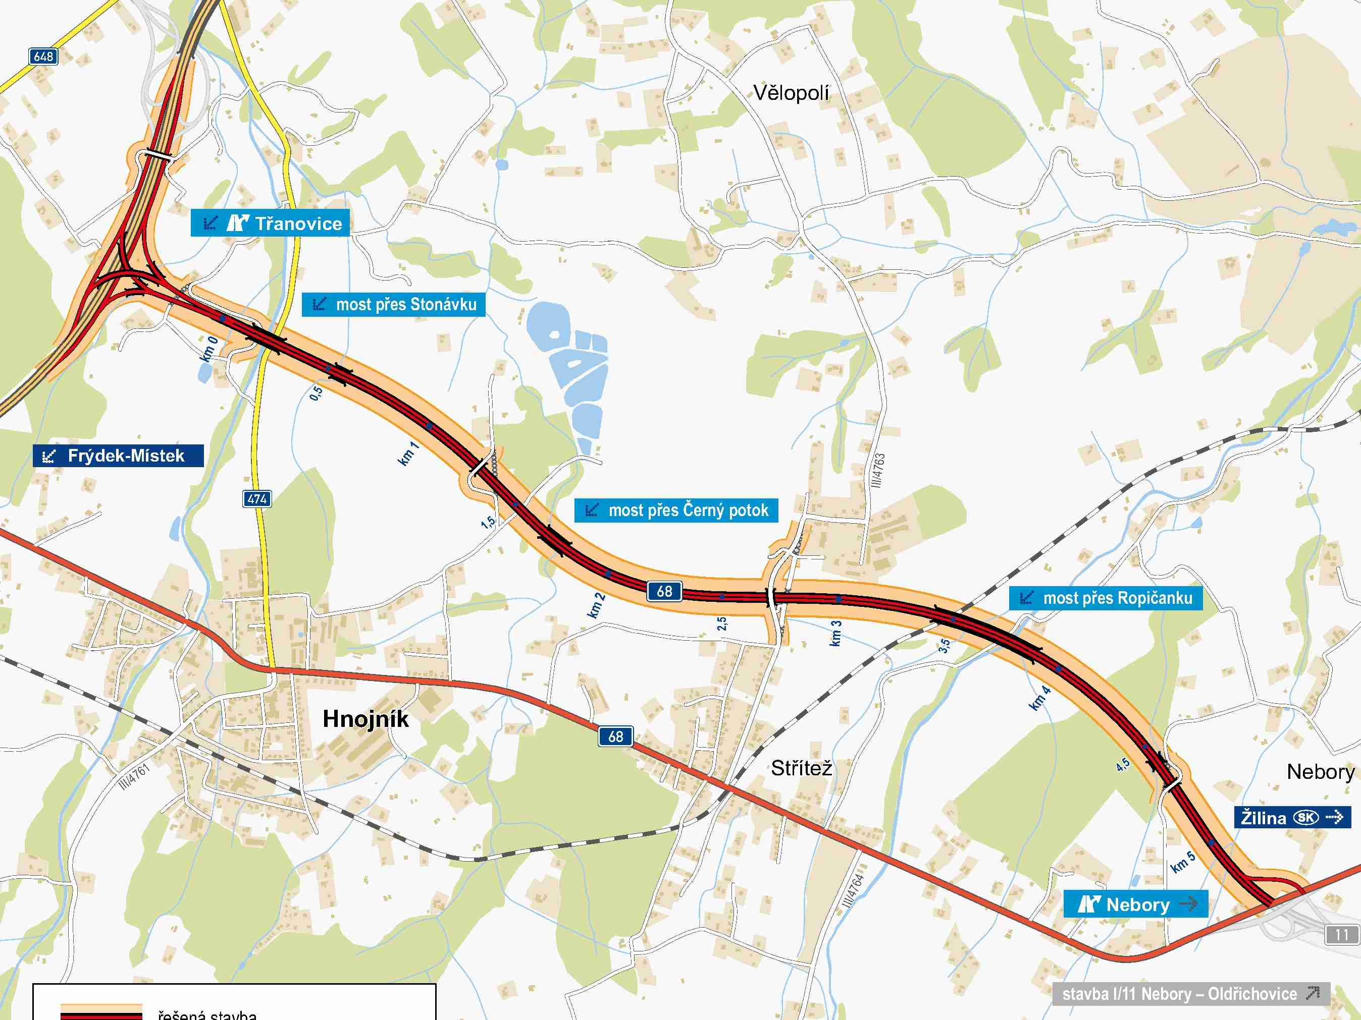
Stavba navazuje na dálnici D48 unikátní útvarovou křižovatkou jihozápadně od osídlení Třanovic a severními obchvaty obcí navazuje MÚK Nebory na stavbu „Silnice I/11 Nebory – Oldřichovice“.
Vydáno územní rozhodnutí, zpracována dokumentace pro stavební povolení, probíhá stavební řízení a verifikace EIA.

Silnice I/11 Nebory – Oldřichovice
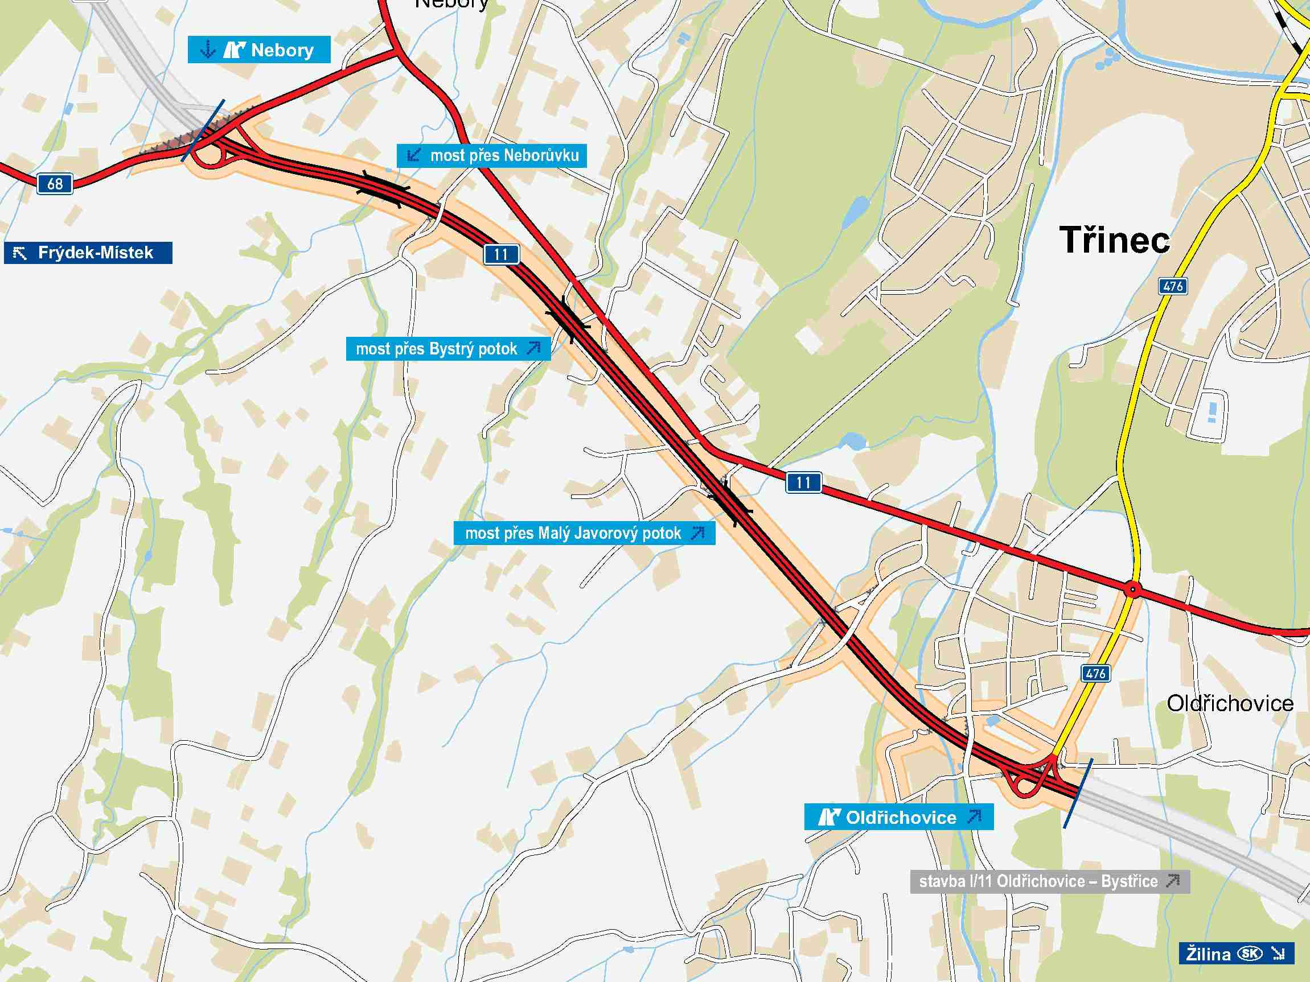
Stavba je projektována v kategorii S 24,5/100 – jedná se o směrově dělenou čtyřpruhovou silnici s kvalitativními parametry rychlostní silnice, která převádí stávající tah silnice I/11 mimo průtahy místních částí města Třince – Nebory a Oldřichovice. Délka hlavní trasy 4860 m.
Stavba navazuje na MÚK Nebory a obchvatem jihozápadního předměstí Třince navazuje v MÚK Oldřichovice na stavbu „Silnice I/11 Oldřichovice – Bystřice“.
Stavba je od 8/2014 v realizaci, předpoklad zprovoznění 9/2017. Projekt bude podpořen z Fondu soudržnosti v rámci Operačního programu Doprava.

Silnice I/11 Oldřichovice – Bystřice
Stavba je projektována v kategorii S 24,5/100 – jedná se o směrově dělenou čtyřpruhovou silnici, která převádí stávající tah silnice I/11 mimo průtah Třince – Oldřichovic, Vendryně a stávající tah I/11 po západním okraji Bystřice. Stavba o délce 6240 m navazuje na MÚK Oldřichovice obchvatem jihozápadního předměstí Třince, navazuje v MÚK Bystřice na stavbu „Silnice I/11 Hrádek, průtah“.
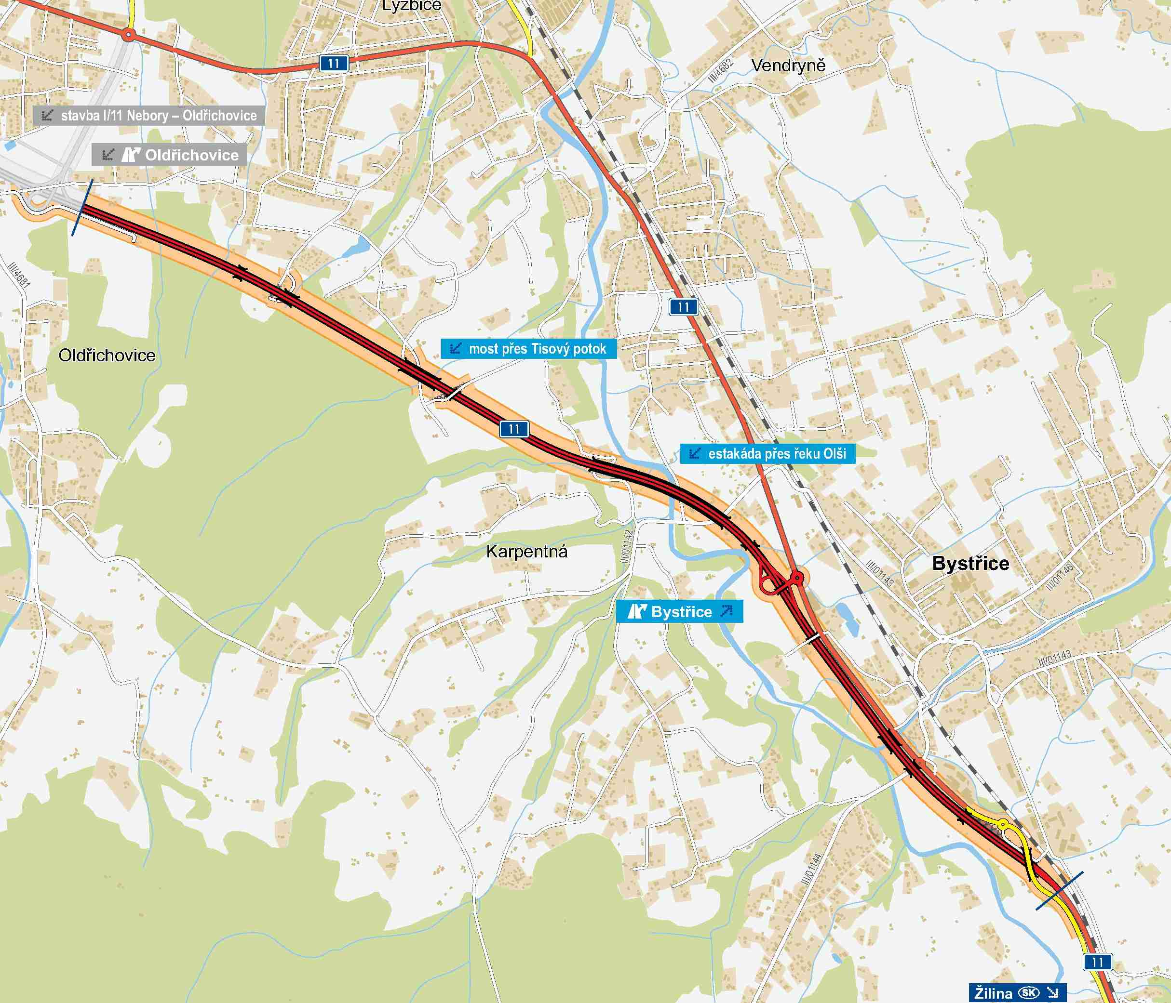
Stavba je od 8/2014 v realizaci, předpoklad zprovoznění v 02/2018. Projekt bude podpořen z Fondu soudržnosti v rámci Operačního programu Doprava.

